

ЯРУУНЫН АЙМАГАЙ ЭРДЭМ hУРАЛСАЛАЙ ХОРООН

МКУ «КОМИТЕТ ПО ОБРАЗОВАНИЮ» АМО «ЕРАВНИНСКИЙ РАЙОН»

__________________________________________________________________

|  |  |
| --- | --- |
| 671430, Республика Бурятия  с. Сосново-Озерское,  ул. Первомайская, 127.  Тел.: (8-30135) 21-3-01,  21-1-35, тел./ф. 21-5-98  E-mail: [rooeravna@mail.ru](mailto:rooeravna@mail.ru) |  |

**Аналитическая справка федерального проекта**

**адресной и методической помощи «500+»**

**(март)**

В МО «Еравнинский район» две школы с низкими образовательными результатами МБОУ «Комсомольская СОШ», МБОУ «Озерная СОШ». Участником федерального проекта «500+» в 2022 году является МБОУ «Озерная СОШ», целью которого является повышение качества образования в школах с низкими образовательными результатами обучающихся. Куратором назначена - заместитель директора по научно-методической работе МБОУ «Сосново-Озерская СОШ № 2» Аюрова Лариса Доржиевна.

Работа по проекту ведется в соответствии с муниципальной дорожной картой и методикой оказания адресной методической помощи в общеобразовательных учреждениях имеющим низкие образовательные результаты.

4 марта 2022 года на платформе «zoom» состоялась встреча куратора с рабочей группой школы с целью верификации РПШ. Были проанализированы рисковые профили и выбраны актуальные направления: низкий уровень оснащения школы, недостаточная предметная и методическая компетентность педагогических работников, пониженный уровень качества школьной образовательной и воспитательной среды. Рабочей группе дано задание выработать стратегию по преодолению рисков низких образовательных результатов.

18 марта 2022 года в МБОУ «Озерная СОШ» состоялась встреча коллектива школы с муниципальным координатором Ивановой Н.Б. и куратором школы Аюровой Л.Д. с целью проектирования и обсуждения программы развития и дорожной карты по достижению наиболее эффективных образовательных результатов и выходу из кризисной ситуации. По каждому рисковому направлению, выбранному для работы, сформулированы цель и задачи. В среднесрочной программе перечислены все выбранные риски в качестве подпрограмм. Выработан план-график мероприятий, направленных на достижение цели и задач. Описаны ожидаемые конечные результаты реализации Программы в соответствии с целью и задачами.

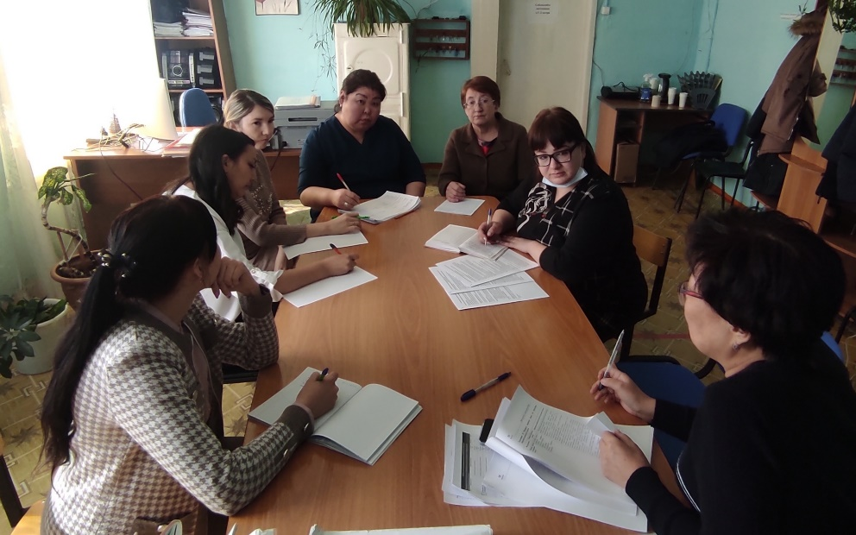

Были проведены открытые учебные занятия по математике в 3 классе учителем Климовой Т.В. по теме «Нумерация чисел в пределах 1000» и по русскому языку в 5 классе Будаевой А.Б.

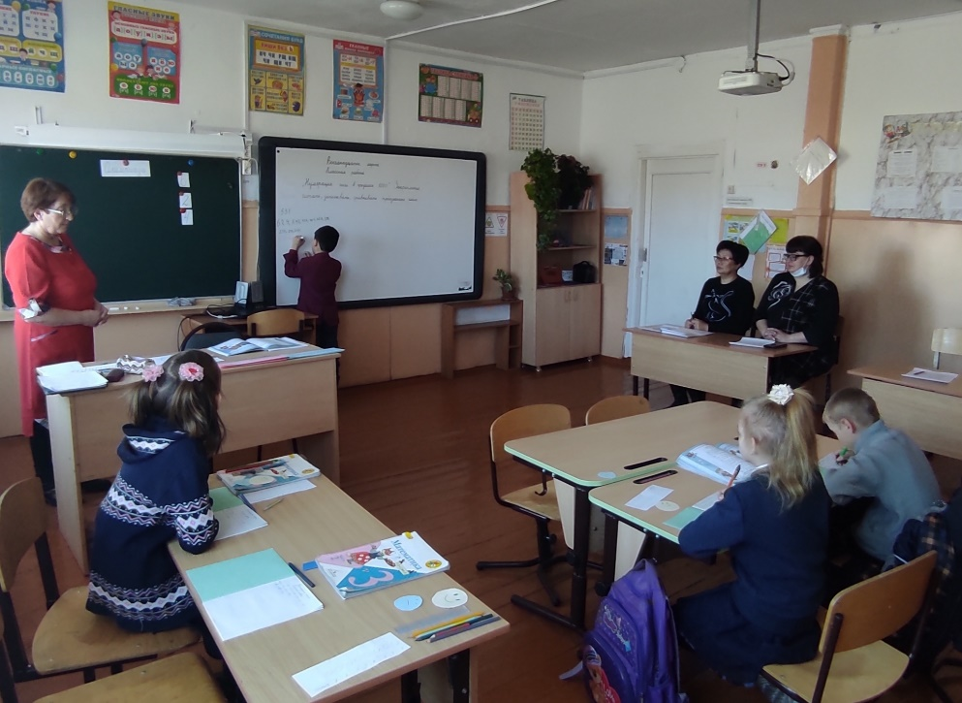

Для оценки результативности принимаемых мер муниципальным координатором и кураторами школ проводятся методические рабочие совещания, составлен график посещения школы куратором.

28.03.2022 г. состоялась очередная встреча в «zoom» куратора с администрацией школы по реализации дорожной карты, подробно обсуждены пункты реализации дорожных карт по каждому направлению.

Все члены рабочих групп по реализации проекта «500+» принимают участие в еженедельных методических вебинарах ФИОКО.

**(апрель)**

15 апреля 2022г. согласно графику, состоялась очередная встреча в «zoom» куратора с администрацией школы по реализации дорожной карты, обсудили вопросы по подготовке подтверждающих документов по исполнению мероприятий в рамках 1 этапа работы с рисковыми направлениями.

В целях оценки уровня подготовки обучающихся и получения информации состояния качества образования по учебному предмету «Бурятский язык (как государственный)» МБОУ «Озерная СОШ» приняла участие в региональном мониторинговом исследовании по данному предмету, приняли участие учащиеся 8 и 9 классов. Согласно аналитическому отчету по результатам мониторинга, школа показала абсолютную успеваемость – 100%, качество знаний – 66,67%, следует отметить, что данные показатели выше средних показателей по Республике Бурятия. Также МБОУ «Озерная СОШ» приняли участие в региональном мониторинговом исследовании метапредметных результатов в 4-х классах и в мониторинговом исследовании по русскому языку в 9 классах в системе Тест-ВМ. Анализ по данным мониторингам еще не проведен. Ежемесячно согласно расписанию мероприятий школы, в учебном процессе используется Электронный банк заданий по оценке функциональной грамотности по направлениям: читательская грамотность, математическая грамотность, естественнонаучная грамотность, финансовая грамотность, глобальные компетенции и креативное мышление.

14 апреля 2022 года МБОУ «Озерная СОШ» приняли участие в II Республиканском конкурсе для обучающихся 5-х классов «Путешествие Ирбиса по Бурятии», направленного на формирование и оценку функциональной грамотности обучающихся, итоги конкурса будут подведены 12 мая 2022 года.

МБОУ «Озерная СОШ» активно участвовали в апреле месяце во всех районных конференциях, конкурсах, мероприятиях: районная НПК «Экология родного края», муниципальный конкурс исследовательских и творческих проектов на английском языке «Моя Еравна –мой край родной», конкурс чтецов «Живая классика», «Наследники традиций».

В апреле месяце педагоги МБОУ «Озерная СОШ» приняли участие в методических вебинарах, семинарах: «Эффективные практики повышения качества образовательных результатов школьников»: «Исследование на уроке», «Школьный климат», «Инструменты профессионального развития учителя» - японская модель исследования урока «Lesson Study». Прошли бесплатный онлайн-тест в Интенсиве «Я учитель».

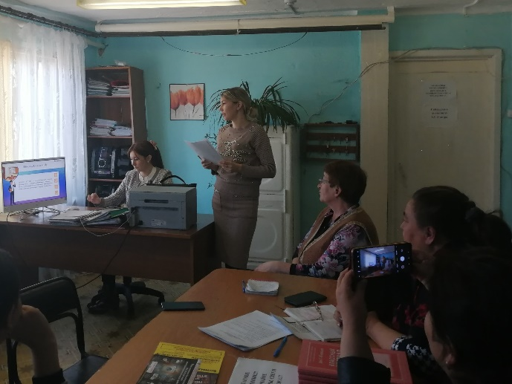

**май**

13 мая 2022 года на базе стажировочной площадки, МБОУ «Сосново-Озерская СОШ № 2», по графику для педагогов МБОУ «Озерная СОШ» проведен обучающий практико-ориентированный семинар по теме «Формирование УУД в учебной деятельности».

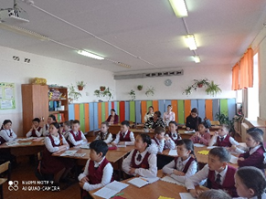В ходе семинара проведены два открытых урока по математике. 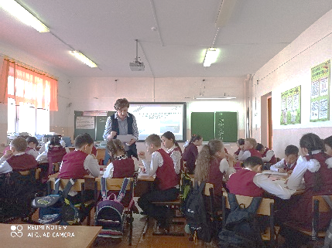По теме «Решение задач» открытое занятие в 4 классе провела Чебунина Надежда Ивановна (Почетный работник ОО РФ, Заслуженный учитель РБ, победитель конкурсов «Лучший учитель», «Самый классный классный», лауреат республиканского конкурса «Учитель года»). Урок был посвящен 95-летию Еравнинского района и включал элементы интегрирования с другими предметами.

Открытое занятие по теме «Деление десятичных дробей» в 5 классе провела Дугарнимаева Эржена Баировна (Почетный работник ОО РФ, Победитель конкурса «Лучший учитель»). На уроке использованы современные образовательные технологии: проблемно-диалогическая технология, ИКТ, технологии здоровьесбережения.

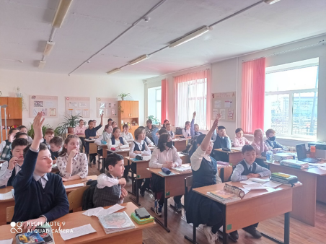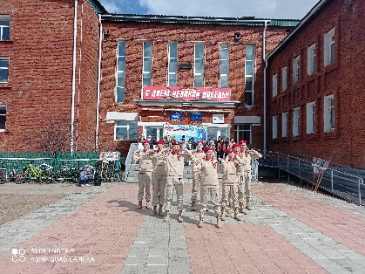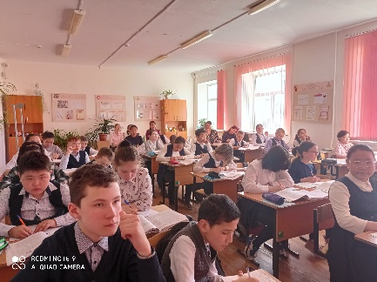На системный подход к формированию гражданской позиции школьника, создание условий для самопознания и самовоспитания направлена деятельность военно-патриотического клуба «Патриот» под руководством Шоноева Тимура Ивановича. Коллегам из Озерной СОШ члены клуба представили показательное выступление клуба, победителя многих республиканских конкурсов: Республиканской военно-спортивной игры «Победа», республиканского слета юнармейцев. Занятия клуба «Патриот» совмещает общевоинскую, физическую, гуманитарную и специальную подготовку. Реализация проекта дает возможность получить допрофессиональную военную подготовку, совершенствовать знания и навыки по основам воинской службы и специальной подготовке.

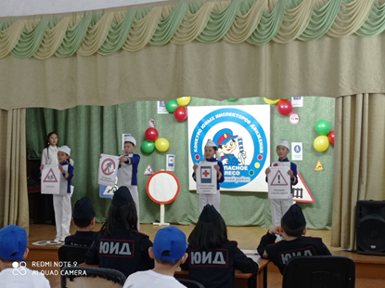Гости приняли участие в районном конкурсе ЮИД. МБОУ «Сосново-Озерская СОШ № 2» является опорной площадкой по профилактике дорожной безопасности. ЮИД «Светофорчики» действуют с 2007 года. На протяжении 14 лет члены отряда успешно проводят массово-разъяснительную работу по пропаганде дорожной безопасности в образовательных учреждениях, среди населения села с использованием различных форм и методов пропаганды. Аюрова Л.Д., куратор школы, провела консультацию по заполнению школьного сайта, а именно по разделу Введение обновленных ФГОС, по заполнению и содержанию документации.

В целом мероприятие прошло продуктивно, учителя Озерной СОШ остались удовлетворены работой семинара.

<https://ozern.buryatschool.ru/upload/buryascozern_new/files/08/1e/081e1dbb78d00a9f8cb880badc5e56b0.pdf>

В целях создания условий для интеллектуального развития и поддержки одаренных детей, содействия творческому самовыражению и личностному развитию учащихся, пропаганды и популяризации детского литературного творчества, 12 мая 2022 года на базе МБОУ «Озерной СОШ» прошел районный конкурс стихотворений собственного сочинения «Я пишу о нашем мире», посвященного 95-летию Еравнинского района.

Подано ходатайство и смета в Администрацию МО «Еравнинский район» на установку локальной сети в школе и покупку компьютерной и мультимедийной техники.

<https://ozern.buryatschool.ru/site/pub?id=32>

Работники Озерной СОШ приняли участие в Вебинарах ФИОКО по обмену опытом для участников проекта «500+» от 05.05.2022г.,12.05.2022г.,19.05.2022г.

06 мая 2022 года прошла районная научно - практическая конференция «Великая победа». II место заняла ученица 7 класса Козлова Евгения в секции «Эхо войны», руководитель Шильникова Ю.С. учитель истории и обществознания.

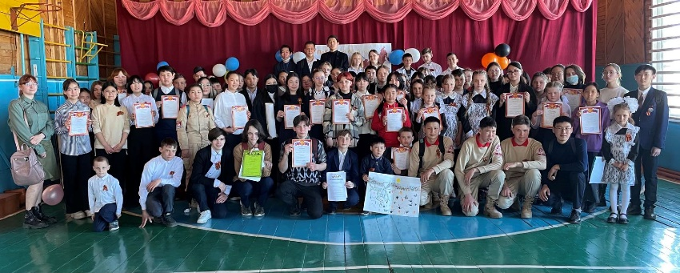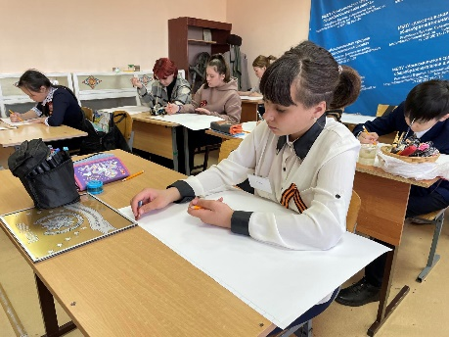

04 – 06 мая 2022 года педагоги Озерной школы прошли КПК «Особенности реализации обновленных ФГОС НОО и ООО в образовательном процессе современной школы» проводимые ГБУ «РЦОИ и ОКО».

15.05.2022 г. приняли участие в районном конкурсе «Никто не забыт, ничто не забыто!» на базе МБОУ ДО «Центр детского творчества» посвященный Дню Победы в Великой Отечественной войне. Учащиеся 3 класса МБОУ «Озерная СОШ» принимали активное участие в данном конкурсе. По итогам конкурса ученики были награждены дипломами I, II, III степени.

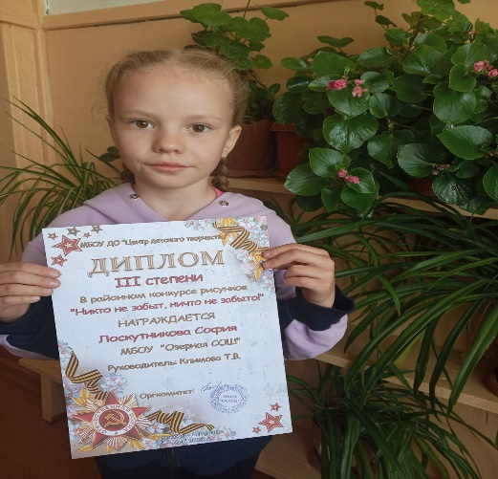

18.05.2022 г*.* в МБОУ «Озерная СОШ» был проведен семинар - практикум на тему: «Формирующее оценивание – инструмент эффективного преподавания».

Целью семинара - практикума: организация урока в соответствии с требованиями ФГОС НОО, формирование и развитие универсальных учебных действий в рамках учебно - воспитательного процесса.

Первое открытое учебное занятие по математике в 6 классе проведен учителем Манакова К.С. по теме «Координатная плоскость. Повторение.» Второе открытое учебное занятие по биологии в 5 классе проведен учителем Рудиной К.С. по теме «Как человек влияет на природу».

